Познавательно- игровой проект в 1 младшей группе

«Давайте жить дружно!»

«Если маленький человек не оставил частицы своего сердца в кукле, лошадке, плюшевом медвежонке, птичке, нежном и беззащитном цветке, деревце, в любимой книге — для него недоступно глубокое чувство человеческой дружбы, верности, преданности, привязанности».
В. А.Сухомлинский

Автор: Кузнецова Надежда Николаевна
Должность: воспитатель
Место работы: С П «Д/с к/в «Ягодка» МБДОУ «Д/с «Планета детства» к/в».
Вид проекта: Познавательно-игровой.

Предмет исследования: представления о дружбе.
Тип проекта: групповой, краткосрочный (1 неделя).
Срок реализации проекта: Январь
Участники проекта: дети первой младшей группы, воспитатели, родители.
Фотоотчёт к проекту:

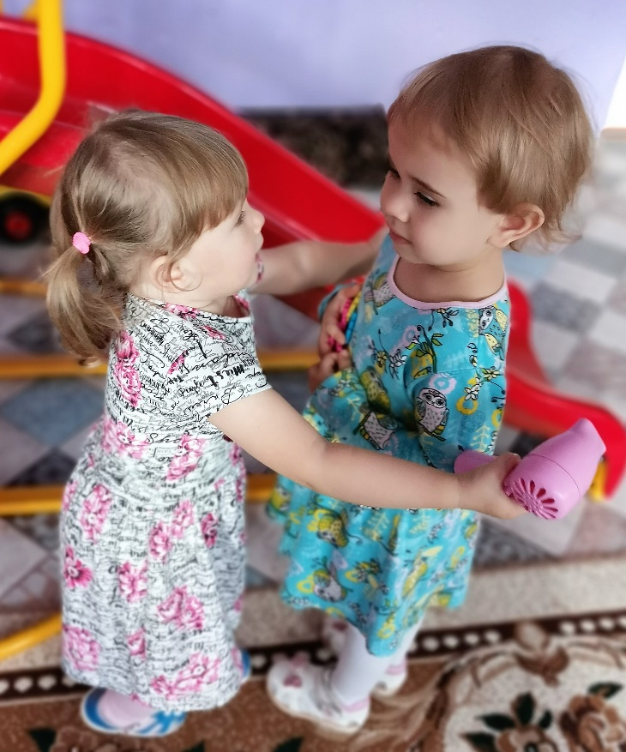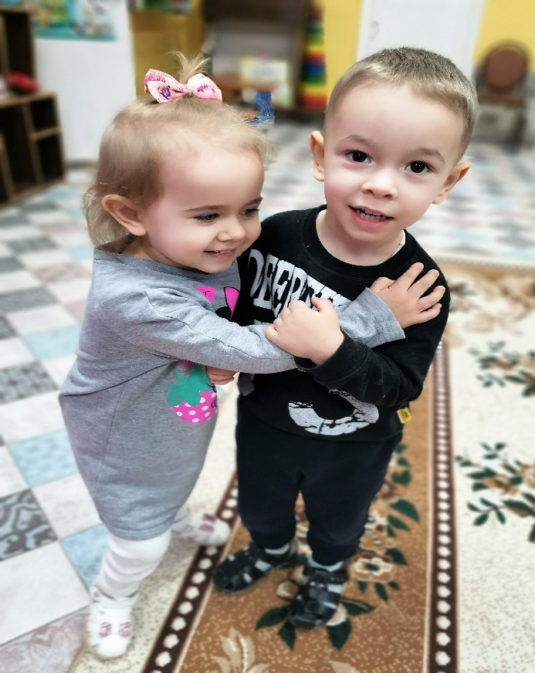
Дружба крепкая - не сломается.

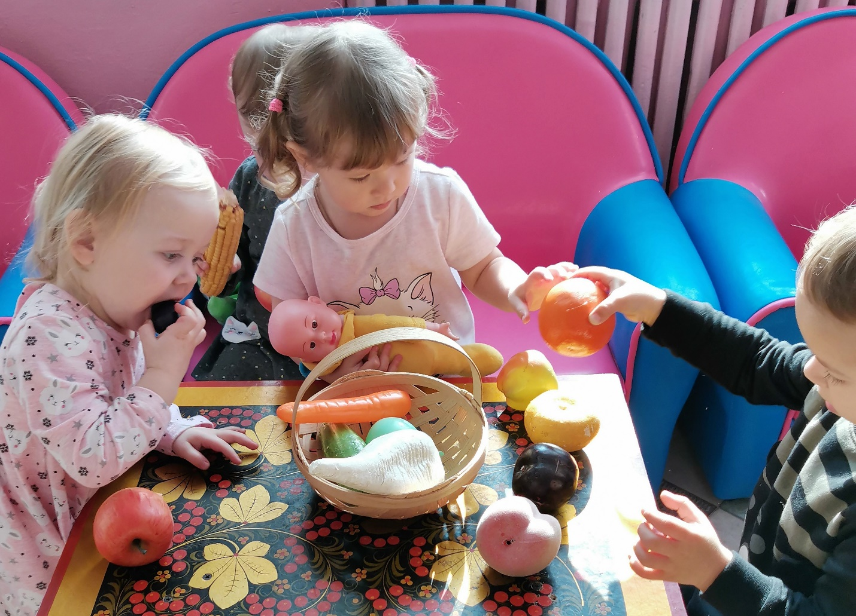
Сюжетно ролевая игра: «Угощаем гостей фруктами».

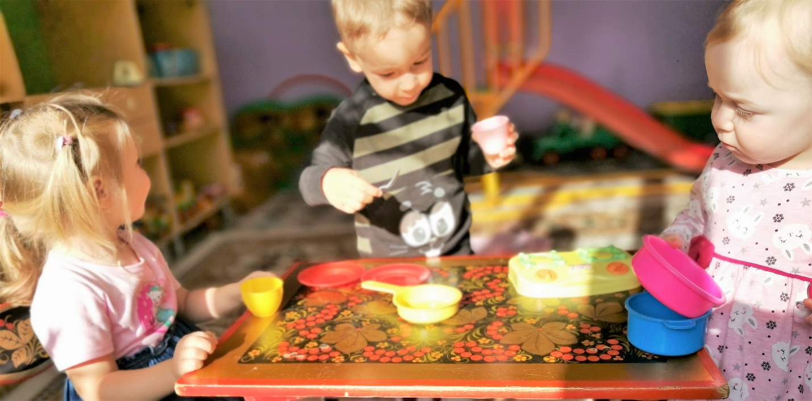
Сюжетно ролевая игра: «Мама папа я – дружная семья».

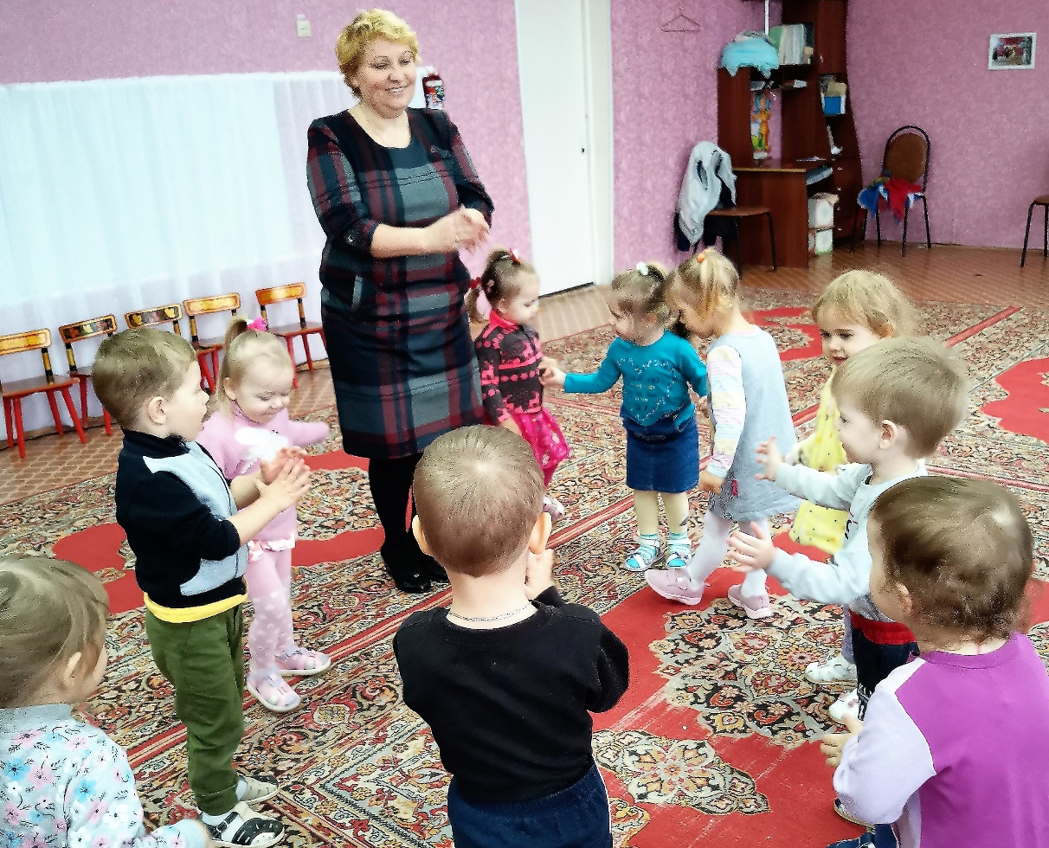

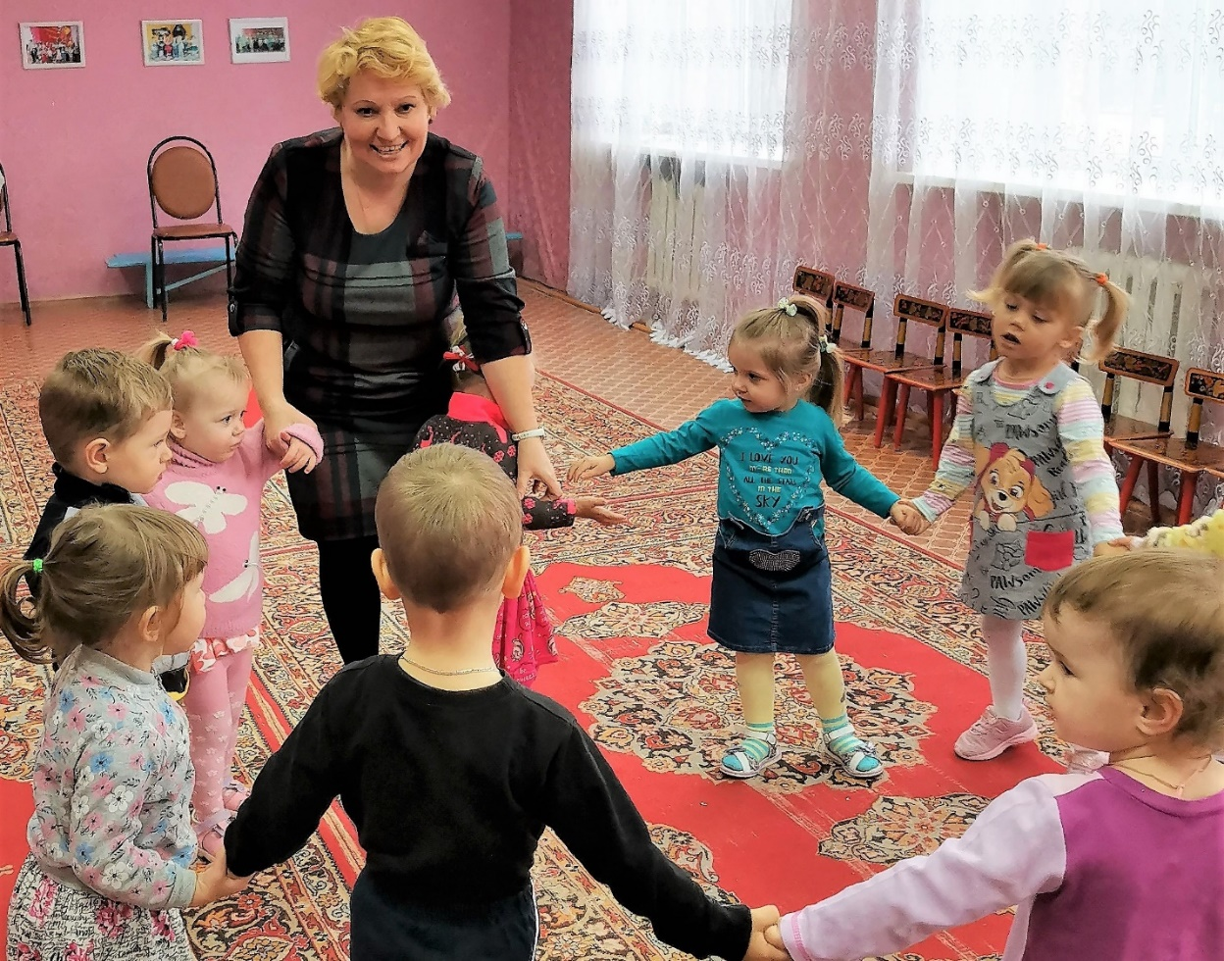
Музыкальная игра: «Дружно встанем в хоровод».

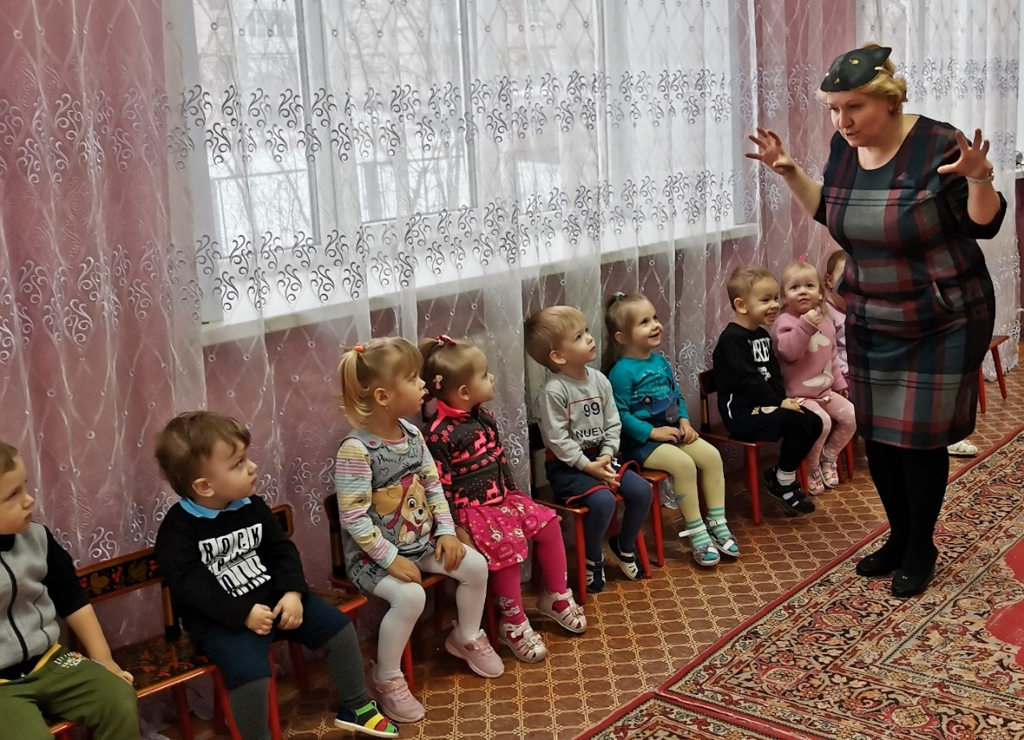
Подвижная игра: «Кот и мыши».
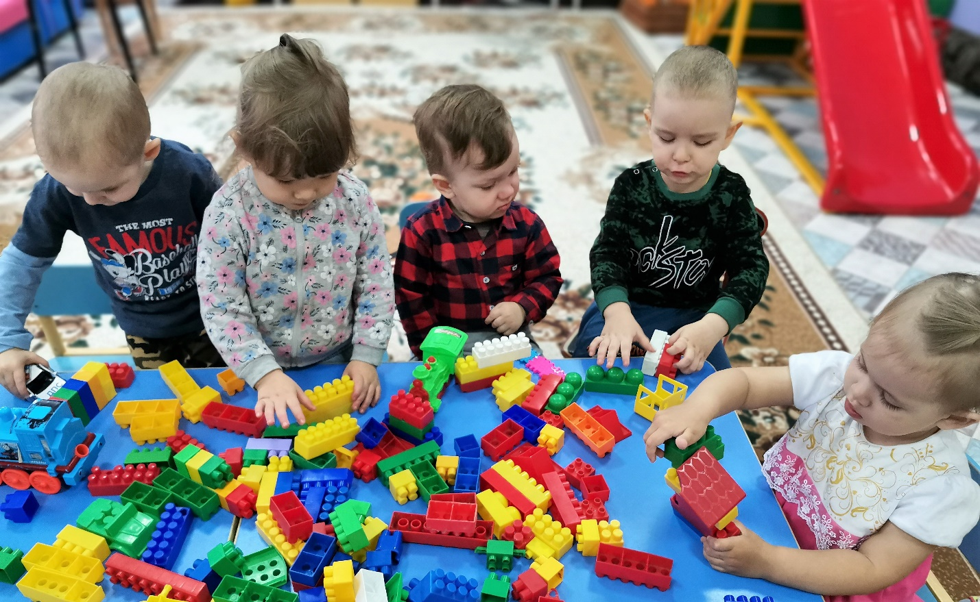
Игры с конструктором Lego: «Строим домики».
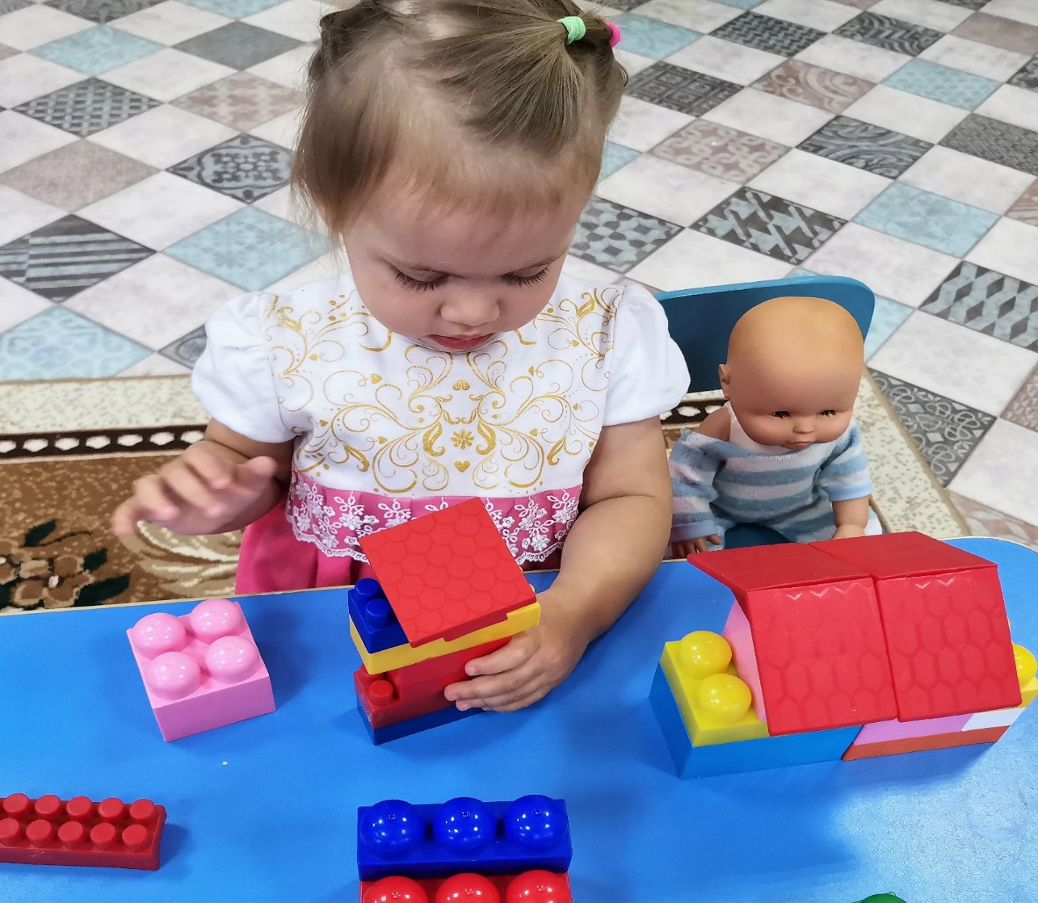
Игры с конструктором: «Наш с куклой Катей дом».
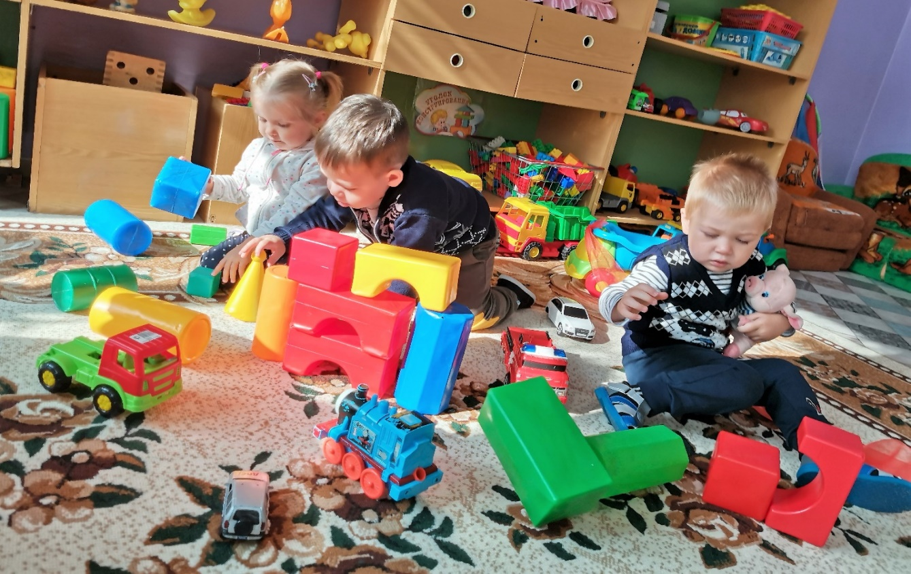
Самостоятельные игры детей с напольным строительным материалом.

Актуальность проекта:
Дети младшего возраста еще не умеют правильно общаться друг с другом, поддерживать дружеские отношения. Их привычное «Я сам», «Я первый», зачастую приводят к спорам. Именно в этом возрасте нужно формировать навыки благородного и вежливого общения. Воспитывать у них доброту, желание дружить, уступать в игре другим детям.

Проблема:
При наблюдении за детьми во время их общения, мы обратили внимание на то, что они не могут играть дружно друг с другом длительное время, ругаются, отбирают друг у друга игрушки. Эта проблема и определила тему нашего проекта «Давайте жить дружно!»

Гипотеза проекта:
Если будут созданы благоприятные условия для общения детей друг с другом в игре, совместной деятельности, то развитие доброжелательности относительно к сверстникам, умение оценивать поступки друзей, сформируют нравственные качества, правильное представление о дружбе.
Цель проекта: Формирование у детей представления о друге, дружбе, воспитание доброжелательного отношения друг к другу.

Для реализации цели были поставлены следующие задачи:
Образовательные:
- формировать представления детей о дружбе, друзьях;
- учить детей дружеским формам взаимодействия;
- учить считаться с желаниями сверстников, ограничивая свои желания;
Развивающие:
- развивать социально-коммуникативные качества;
- развивать эмоциональную сторону детской личности;
- развивать творческие и речевые способности детей.
Воспитательные:
- воспитывать потребность проявлять доброту, заботу, внимание, сочувствие, оказывать взаимопомощь;
- воспитывать здоровый дух соперничества и способствовать сплочению коллектива.
Задачи по работе с родителями:
- Повысить компетентность родителей по теме проектной недели.
- Рисование дома, вместе с детьми, рисунков по теме недели.
- Обогащать знания детей при чтении дома детям стихов и рассказов о дружбе, разучивание песен.
- Создать атмосферу эмоционального комфорта, взаимопонимания и поддержки.

Методы проекта:
Игровые: дидактические игры, подвижные игры, инсценировки.
Словесные: чтение и рассказывание стихов, разговор, беседа,
Наглядные: рассматривание книг, иллюстраций о дружбе; просмотр мультфильмов;
Практические: играем дружно.

Связь с образовательными областями:
- Социально-коммуникативное развитие.
- Познавательное развитие.
- Речевое развитие.
- Художественно-эстетическое развитие.
- Физическое развитие

Материально – технические ресурсы необходимые для выполнения проекта:
-подбор методической и художественной литературы;
-подбор наглядного материала (иллюстрации);
-дидактические игры;
-подбор подвижных игр;
-выставка рисунков родителей и детей.
Необходимые условия для реализации проекта:
-заинтересованность родителей и детей;
-методические разработки.

Ожидаемые результаты по проекту:
для детей:
- расширятся знания детей по теме «Дружба»;
- познакомятся с правилами дружеских отношений; научатся бережно относиться к своим товарищам, проявлять доброту и внимание;
- повысится интерес к художественной литературе;
- научатся правильно оценивать свои поступки и поступки своих друзей;
- научатся продуктивно взаимодействовать со сверстниками и взрослыми в процессе совместной деятельности.

для педагогов – педагоги будут удовлетворены проведенной работой и результатами проекта.
для родителей - у родителей появится интерес к образовательному процессу, развитию творчества, знаний и умений у детей, желание общаться с педагогом, участвовать в жизни группы.

Этапы работы над проектом:

1 этап – подготовительный.
• Определение целей и задач проекта, сбор материала, необходимого для реализации цели проекта;
• изучение, анализ и обобщение методической и художественной литературы по теме проекта «Дружба»;
• определение содержания деятельности всех участников проекта;
• создание психолого-педагогических условий формирования диалоговой речи у воспитанников на основе двигательно-игровой совместной деятельности;
• подбор материала и оборудования для проведения бесед, сюжетно-ролевых игр с детьми (иллюстративных, художественных и дидактических)
• подбор художественной литературы для чтения воспитанникам;
• подбор песен, музыкальных композиций, связанных с темой проекта;
• разработка консультаций и бесед для родителей на тему: «Дружба»;
• беседы с родителями о необходимости принятия участия в проекте.

2 этап – практический.
• проведение тематической беседы с детьми с использованием наглядного материала по теме «Дружба»;
• чтение детям художественной литературы и рассматривание иллюстраций с русскими народными сказками по теме «Дружба»;
• организация тематических папок-передвижек, альбомов на тему о дружбе, взаимовыручке;
Содержание работы по образовательным областям:
ПОЗНАВАТЕЛЬНОЕ РАЗВИТИЕ

Беседы на тему: «Будем вместе дружить», «Драться или договариваться», «Мои друзья». Цель: развивать коммуникативные способности по отношению к сверстникам и взрослым; расширять представление о дружбе; развивать эмоциональную отзывчивость.
Игры с крупным строительным материалом: «Построим дом для друзей»
НОД «С чего начинается дружба»
Цель: Развивать представление о том, что такое дружба. Воспитывать необходимость соблюдения некоторых норм и правил поведения. Помочь детям осознать, друзьями могут быть и взрослые, и сверстники, и животные, и игрушки, и кто-то, кого они придумали сами.

РЕЧЕВОЕ РАЗВИТИЕ
Утреннее приветствие: "Здравствуй, солнце золотое!", "Здравствуй, правая рука!", "Собрались все дети в круг!", "Дили-дили!"
Пальчиковая гимнастика: «В гости к пальчику большому», "Дружные пальчики", "Наши пальчики дружили", "Дружба".
Настольный театр: «Заюшкина избушка», «Кот, петух и лиса».
Драматизация сказки "Теремок".
Рассматривание сюжетных картинок «Уроки доброты».
Дидактическая игра: «Добрые и вежливые слова».
Познакомить с пословицами о дружбе.
Чтение художественной литературы
Цель: Учить внимательно слушать литературное произведение; отвечать на вопросы по содержанию произведения.
Воспитывать интерес к художественной литературе. Формировать способность сопереживать героям сказок, и доброжелательного отношения к ним.
Чтение стихотворений: С. Михалков «Кто в дружбу верит горячо»; Ю. Белоусова «Дружба – это дар»; А. Кузнецова «Подружки», «Мой друг»; Ю. Энтин «Про дружбу»; Е. Благинина «Подарок»;С. Волков «В детском садике детишки.»; В. Маяковский "Что такое хорошо и что такое плохо"; В. Сутеев "Под грибом", "Палочка-выручалочка»; р.н.с. "Кот, петух и лиса"
Разучивание: стихотворения «Про дружбу» Ю. Энтин; "Подарок" Е. Благинина, стишки - мирилки, пословицы о дружбе, считалки.
Обсуждение с детьми поступков сказочных героев.

ХУДОЖЕСТВЕННО-ЭСТЕТИЧЕСКОЕ РАЗВИТИЕ
Слушание музыкальных композиций: «Вместе весело шагать», «Песенка друзей», «Ты да я, да мы с тобой», "Дружба - это не работа", "Улыбка", "Дружба крепкая не сломается".
Разучивание песни "Есть у солнышка друзья".
Музыкальная танцевальная игра "Поссорились-помирились"
Аппликация «Воздушные шарики».
Лепка "Подарок для друга".
Рисование: «Цветок для друзей», раскраски по теме проекта.

ФИЗИЧЕСКОЕ РАЗВИТИЕ
Физминутки: «Настроение», «Детский сад».
Малоподвижная игра «Давайте поздороваемся»
Спортивный досуг «Давайте дружить!».
П/и "Мыши водят хоровод", "Найди свой домик", "Мышеловка"
Спортивно-развлекательные игры. "Третий - лишний", "Кто быстрее?", "Эстафеты" Цель: сплочение детей, формирование умения уступать другим.

СОЦИАЛЬНО-КОММУНИКАТИВНОЕ РАЗВИТИЕ
Просмотр мультфильмов: «По дороге с облаками», "Кораблик", "Грибок-теремок", "Есть у солнышка друзья", "Мы делили апельсин", "Петушок и бобовое зернышко", "Кот, петух и лиса", "Чебурашка и крокодил Гена", "Петушок, золотой гребешок", "Кот Леопольд", "Терем-теремок", и др. Обсуждение с детьми поступков сказочных героев.
Обыгрывание ситуаций из жизни: «День рождения у друга», «Мой друг в беде…», проблемных ситуаций «Мой друг меня обидел», «Я хочу с тобой дружить».
Игры на сплочение коллектива "Клубочек", "Ходит Ваня"
Игры на развитие эмоций. "Я радуюсь, когда…", "Подарок другу", "Злюка", "Вежливый ребенок".
Беседа "Уступайте друг другу".

План работы по проекту.
День недели | Форма работы с детьми | Форма работы с родителями
Понедельник  «Дружба начинается с улыбки!»  Вторник  «Что такое хорошо и что такое плохо?»  Среда  «Мы ребята дружные!»  Четверг  «Умей дружить!».  Пятница  «Дружными на свете жить веселее!» | 1) Игра «Давайте поздороваемся»  2)Беседа на тему«Что такое дружба?», «Умейте дружбой дорожить»;  3)Слушание песенок о дружбе. Разучивание песенки «Есть у солнышка дружок».  1) Пальчиковые игры:  «Апельсин», «Дружные пальчики», «Дружат в нашей группе».  2) «Найди пару» - подвижная игра  3)Рассматривание сюжетных картинок «Добрые поступки».  1) Аппликация «Подарок для друга».  2)Разучивание танца «Дружные ребята».  3)Игра драматизация по сказке «Теремок».  1)Чтение и разучивание «Мирилок»,стихов о дружбе.  2) Игра «Я хочу с тобой дружить».  3) Рисование на тему «Цветок для друга».  1) Совместная деятельность с родителями «Дружными на свете жить веселее!»  2)Фотовыставка на тему «Дружно в садике живём». | Консультация «Учимся дружить»  Прочтите детям стихи  «Что такое хорошо и что такое плохо» В. Маяковский.  Беседа с родителями:«Влияние родительских установок».  Посмотрите с детьми мультфильм « По дороге с облаками»  Рисование родителей вместе с детьми на тему: «Дружными на свете жить веселее!»

3 этап – Заключительный этап:
-Подведение итогов проекта.
- Обобщение результатов работы, их анализ, закрепление полученных знаний, формулировка выводов.
-Подготовка презентации по фотографиям.
-Выставка рисунков совместной работы детей и родителей.

Мы считаем, что в ходе реализации проекта «Давайте жить дружно» предполагаемые результаты были достигнуты.Дети знают и называют большое количество добрых и ласковых слов, поговорок, стихотворений о доброте, дружбе, выучили много разных мирилок, дети стали более дружны и самостоятельны.
Дети узнали как можно и нужно дружить и делают это с огромным удовольствием. Но это только начало, детки маленькие и нам еще надо многому учиться и мы будем продолжать работу над этой темой, так как тема дружбы на самом деле очень важная!.

Список литературы:
- Комплексные занятия по программе «От рождения до школы» под ред. Н.Е. Вераксы, Т.С. Комаровой, М.А. Васильевой. Первая младшая группа / авт сост. О.П. Власенко [и др.]. – Волгоград: Учитель, 2011. – 292 с.
- Губанова Н. Ф. Развитие игровой деятельности. Система работы в младшей группе детского сада. – М.: Мозаика-Синтез, 2009.
- http://doshvozrast.ru/konspekt/komplex24.htm.
- http://vospitatel.com.ua/zaniatia/ranniy-vozrast/igrushki-podborka-igr-i-uprajneniy.html
- В. Белобородова, Первые уроки дружбы. Как научить детей знакомиться?
- http://www.2mm.ru/vospitanie/817/pervye-uroki-druzhby.-kak-nauchit-detey-znakomitsya

